**DOCUMENTACIÓN SELECTORES SELENIUM**

Para interactuar con **WebElements** en una página web, primero necesitamos identificar la ubicación del elemento.

***Por*** es la palabra clave disponible en selenium.

Puedes localizar los elementos por:

* **Por** *identificación*
* **Por** *nombre de clase*
* **Por nombre de** *etiqueta*
* **Por** *nombre*
* **Por** *enlace de texto*
* **Por** *texto de enlace parcial*
* **Por** *CSS Selector*
* **Por** *XPath*

Considere el siguiente ejemplo de script

<form name="loginForm">

Login Username: <input id="username" name="login" type="text" />

Password: <input id="password" name="password" type="password" />

<input name="login" type="submit" value="Login" />

En el código anterior, el nombre de usuario y la contraseña se configuran utilizando los ID. Ahora vas a identificar los elementos con id.

driver.findElement(By.id(username));

driver.findElement(By.id(password));

Ejemplo con la página WEB GEMINI

URL: <http://processa6.ongemini.com/account/login>

* Paso 1: Ingresar a la pagina para realizar el proceso de tomar información sobre los elementos selectores
* Paso 2: En el campo especifico al cual queremos ingresar alguna acción se puede tomar la información dando click derecho “inspeccionar” o con la tecla F12 para que nos muestre las “herramientas del desarrollador”.

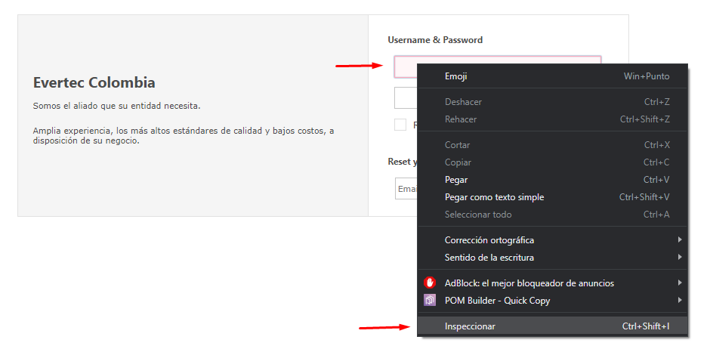

* Paso 3: Para tomar los selectores del campo existen varias aplicaciones para poder facilitar la extracción de estos, en mi caso estoy utilizando POM BUILDER el cual me facilita el ingreso a cualquier selector que necesite. Si no tienen ninguna de las aplicaciones se paran sobre el campo, click derecho -> copy y eligen alguna de las opciones que les indique.

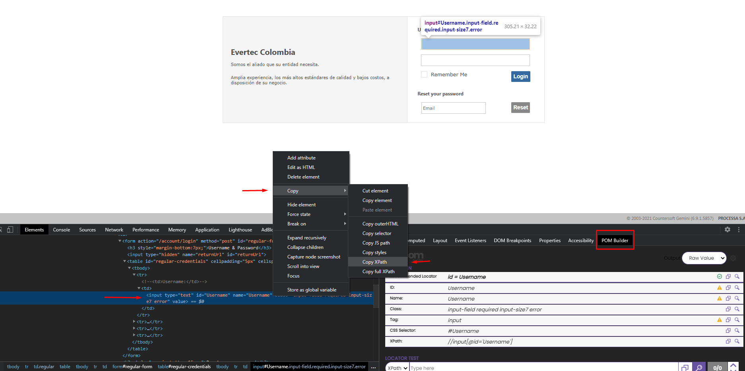

* Paso 4: Al momento de tomar el selector, se debe confirma que no tenga mas de 1 con el mismo selector, ya que puede generar conflicto en la misma pantalla.

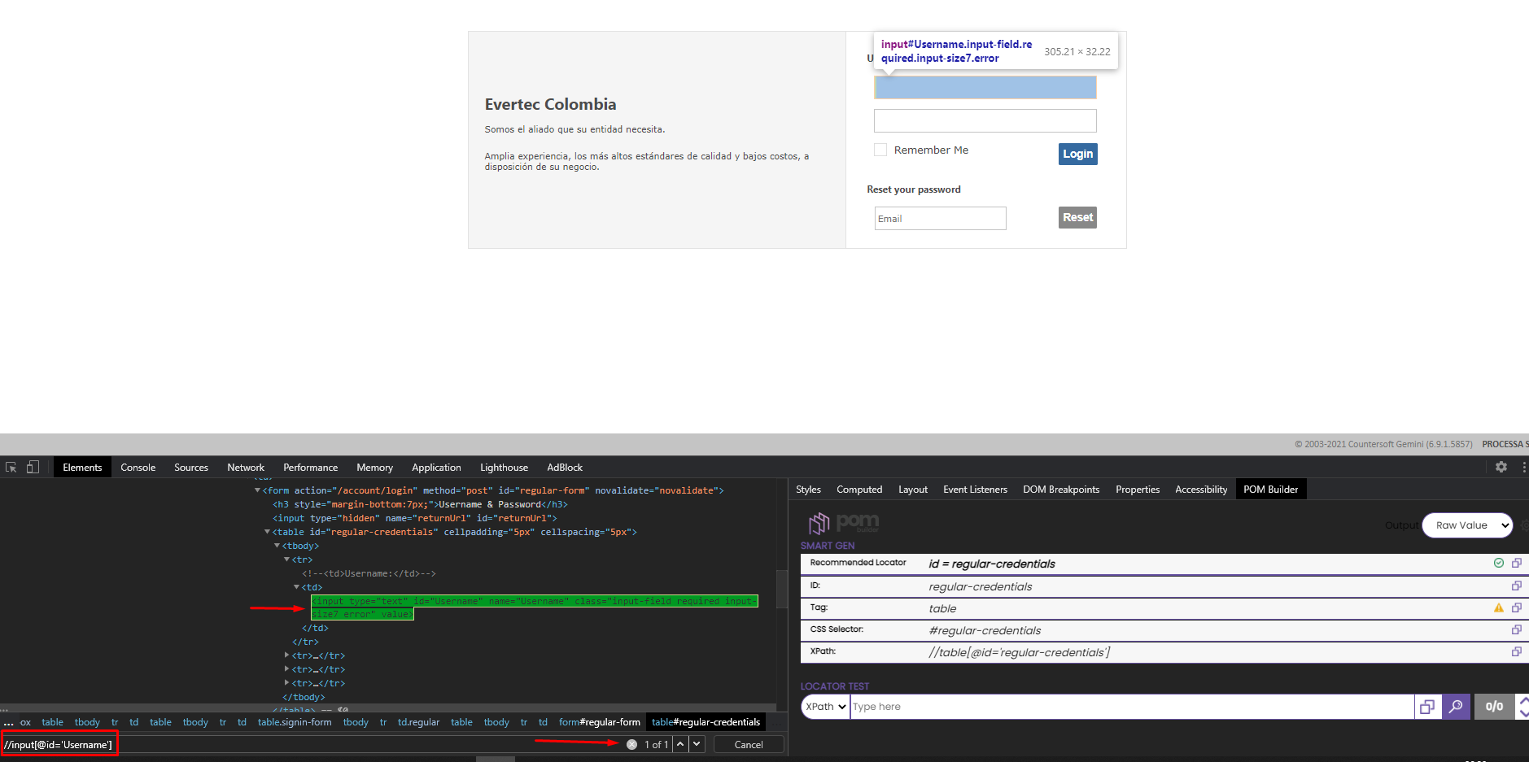

* Paso 5: Ya cuando se confirma el selector, se debe ingresar en el desarrollo de la automatización de la página que se está realizando.

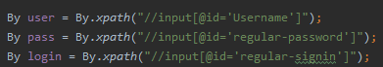

* Paso 6: Lo recomendado es crear los nombres de los objetos e indicarle la ruta del selector para poder utilizarla después si se solicita.

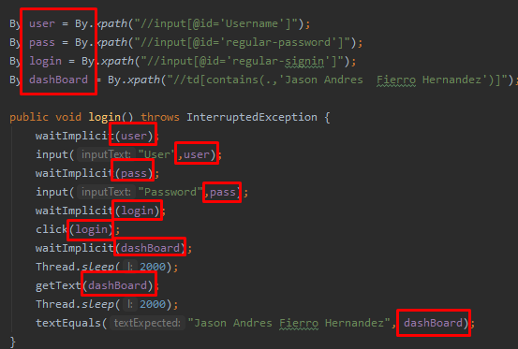

* Paso 7: También se pueden utilizar distintos tipos de selectores como se verá a continuación:

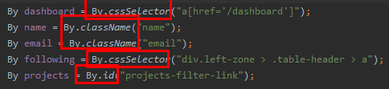

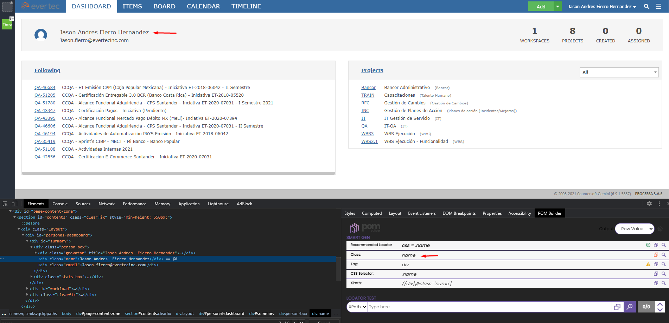

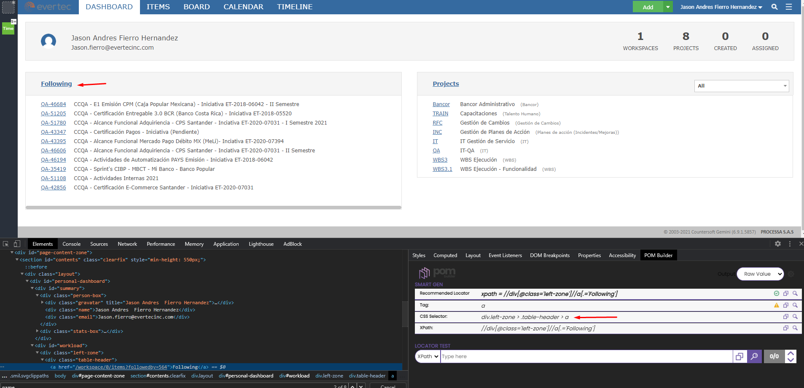

Como Selenium admite 7 idiomas diferentes, este documento le da una idea para ubicar los elementos en todos los idiomas.

Por identificación

Ejemplo de cómo encontrar un elemento usando ID:

<div id="coolestWidgetEvah">...</div>

Java - WebElement element = driver.findElement(By.id("coolestWidgetEvah"));

C# - IWebElement element = driver.FindElement(By.Id("coolestWidgetEvah"));

Python - element = driver.find_element_by_id("coolestWidgetEvah")

Ruby - element = driver.find_element(:id, "coolestWidgetEvah")

JavaScript/Protractor - var elm = element(by.id("coolestWidgetEvah"));

Por nombre de clase

Ejemplo de cómo encontrar un elemento usando el nombre de clase:

<div class="cheese"><span>Cheddar</span></div>

* Java - WebElement element = driver.findElement(By.className("cheese"));
* C# - IWebElement element = driver.FindElement(By.ClassName("cheese"));
* Python - element = driver.find_element_by_class_name("cheese")
* Ruby - cheeses = driver.find_elements(:class, "cheese")
* JavaScript/Protractor - var elm = element(by.className("cheese"));

Por nombre de etiqueta

Ejemplo de cómo encontrar un elemento usando el nombre de etiqueta:

<iframe src="..."></iframe>

* Java - WebElement element = driver.findElement(By.tagName("iframe"));
* C# - IWebElement element = driver.FindElement(By.TagName("iframe"));
* Python - element = driver.find_element_by_tag_name("iframe")
* Ruby - frame = driver.find_element(:tag_name, "iframe")
* JavaScript/Protractor - var elm = element(by.tagName("iframe"));

Por nombre

Ejemplo de cómo encontrar un elemento usando nombre:

<input name="cheese" type="text"/>

* Java - WebElement element = driver.findElement(By.name("cheese"));
* C# - IWebElement element = driver.FindElement(By.Name("cheese"));
* Python - element = driver.find_element_by_name("cheese")
* Ruby - cheese = driver.find_element(:name, "cheese")
* JavaScript/Protractor - var elm = element(by.name("cheese"));

Por enlace de texto

Ejemplo de cómo encontrar un elemento usando el texto del enlace:

<a href="http://www.google.com/search?q=cheese">cheese</a>

* Java - WebElement element = driver.findElement(By.linkText("cheese"));
* C# - IWebElement element = driver.FindElement(By.LinkText("cheese"));
* Python - element = driver.find_element_by_link_text("cheese")
* Ruby - cheese = driver.find_element(:link, "cheese")
* JavaScript/Protractor - var elm = element(by.linkText("cheese"));

Por texto de enlace parcial

Ejemplo de cómo encontrar un elemento utilizando texto de enlace parcial:

<a href="http://www.google.com/search?q=cheese">search for cheese</a>>

* Java - WebElement element = driver.findElement(By.partialLinkText("cheese"));
* C# - IWebElement element = driver.FindElement(By.PartialLinkText("cheese"));
* Python - element = driver.find_element_by_partial_link_text("cheese")
* Ruby - cheese = driver.find_element(:partial_link_text, "cheese")
* JavaScript/Protractor - var elm = element(by.partialLinkText("cheese"));

Por los selectores de CSS

Ejemplo de cómo encontrar un elemento utilizando los selectores de CSS:

<div id="food" class="dairy">milk</span>

* Java - WebElement element = driver.findElement(By.cssSelector("#food.dairy")); //# se usa para indicar id y. se utiliza para classname.
* C# - IWebElement element = driver.FindElement(By.CssSelector("#food.dairy"));
* Python - element = driver.find_element_by_css_selector("#food.dairy")
* Ruby - cheese = driver.find_element(:css, "#food span.dairy.aged")
* JavaScript/Protractor - var elm = element(by.css("#food.dairy"));

Por XPath

Ejemplo de cómo encontrar un elemento usando XPath:

<input type="text" name="example" />

Java - WebElement element = driver.findElement(By.xpath("//input"));

C# - IWebElement element = driver.FindElement(By.XPath("//input"));

Python - element = driver.find_element_by_xpath("//input")

Ruby - inputs = driver.find_elements(:xpath, "//input")

JavaScript/Protractor - var elm = element(by.xpath("//input"));